Муниципальное бюджетное общеобразовательное учреждение «Средняя общеобразовательная школа №20 станицы Подгорной»

Проект
«Патриотическое воспитание
в современной школе»

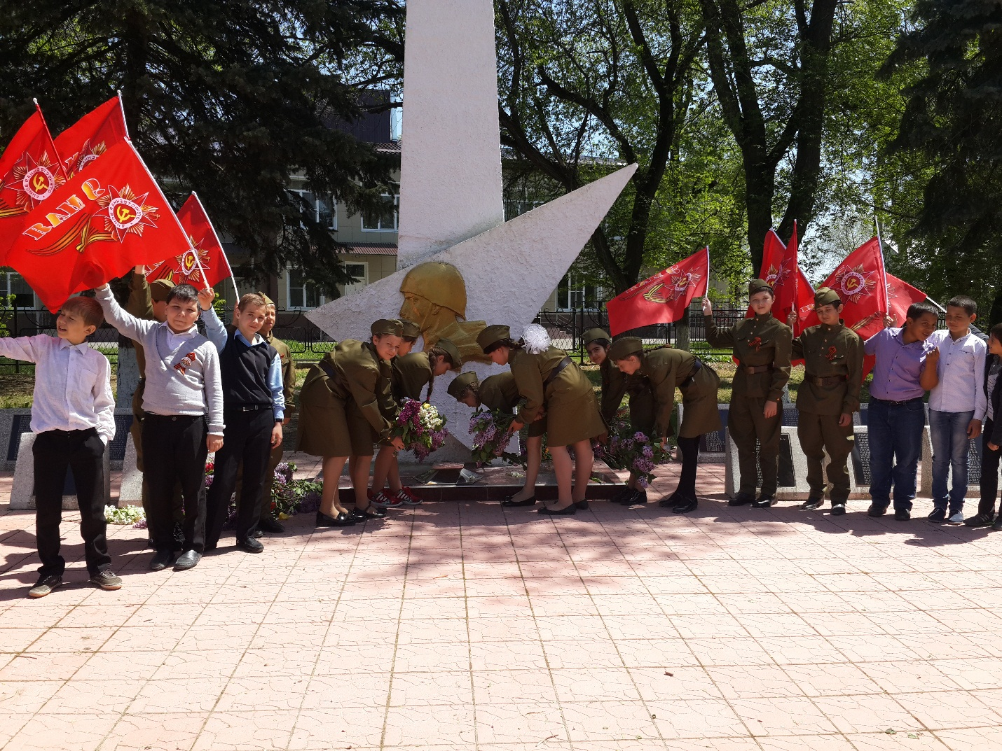

Содержание
Введение
Глава 1. Теоретические основы проблемы формирования патриотического воспитания в современной школе
Глава 2. Практическая часть по формированию патриотизма в современной школе. Выводы Литература

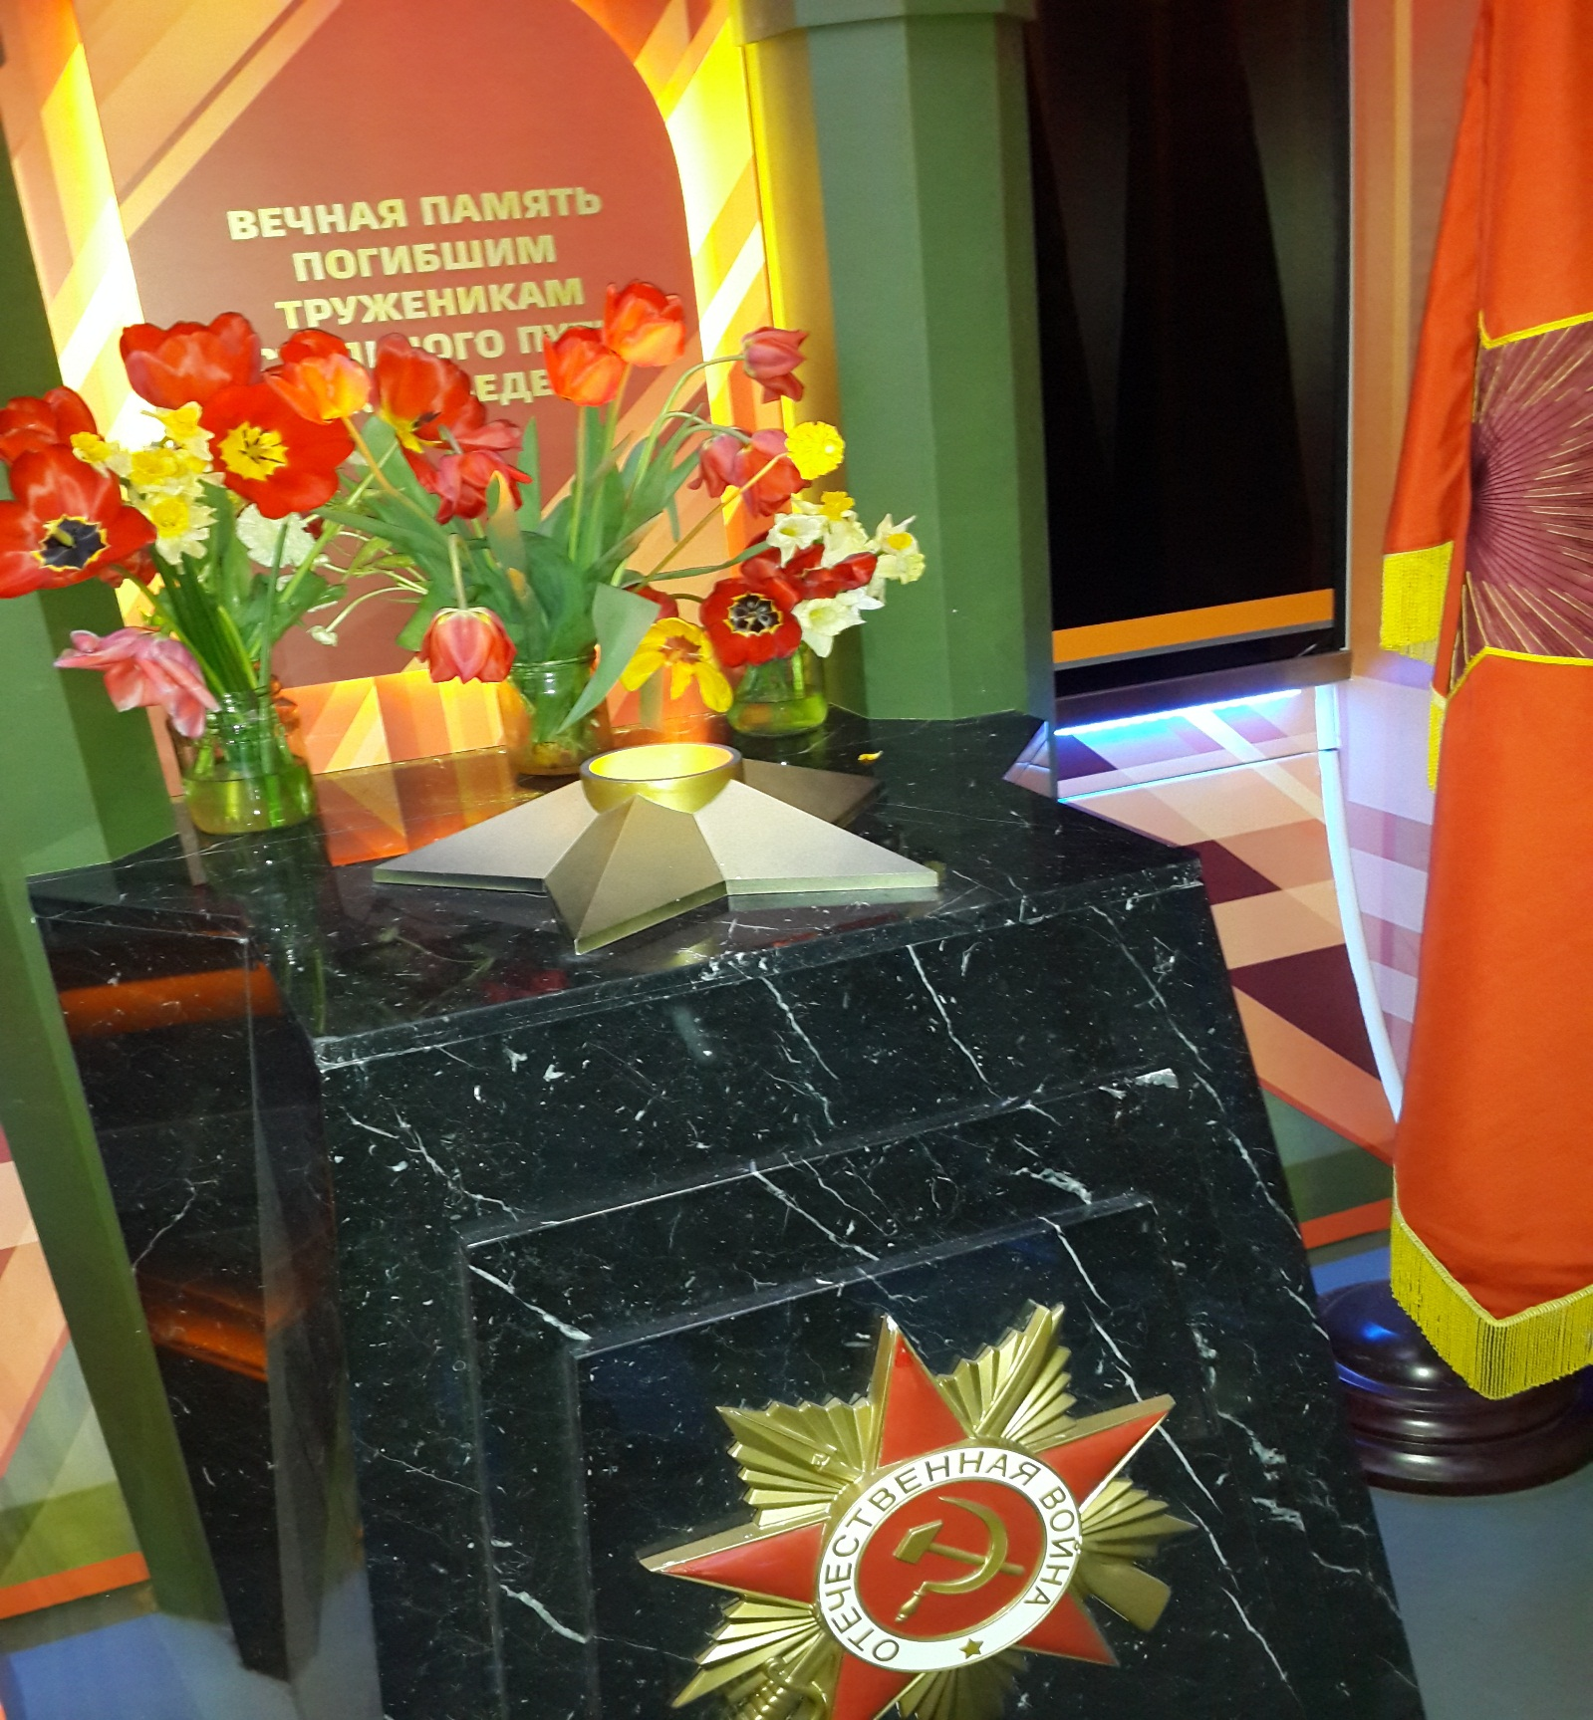

Введение
Патриотизм, как одна их наиболее значимых непреходящих ценностей, является фундаментом государственного здания, идеологической основой его жизнеспособности. Переход российской экономики на рыночные отношения сопровождается пересмотром духовно-нравственных ценностей. В общественном сознании стали видоизменяться такие ценности как отечество, верность героическим традициям прошлого, долг, честь, самоотверженность. Через СМИ и произведения искусства транслируют далеко не лучшие образцы массовой культуры. У подростков проявляется равнодушие к своей родине, негатив по отношению к согражданам, проживающим в других регионах нашей страны. Воспитание патриотических чувств учащихся – одна из задач нравственного воспитания, включающая в себя воспитание любви к близким людям, к школе, к родному дому, к родной улице, к родному городу и родной стране. Наш задача - создать условия для социальной адаптации учащихся через систему краеведческой работы в школе, формировать у подрастающего поколения духовность, нравственность, готовность и способность отдать силы и энергию на благо общества и государства.
Актуальность проекта позволила выбрать тему «Патриотическое воспитание в современной школе»
Цель проекта: расширить теоретические и практические знания по проблеме патриотического воспитания школьников на современном этапе.
Задачи проекта:
1) рассмотреть теоретические основания проблемы патриотического воспитания в современной общеобразовательной школе;
2) выявить основные методы, направления, формы работы по патриотическому воспитанию;
3) разработать программу патриотического воспитания «Я – гражданин России» с учетом современных теоретических положений.
Значимость изучения системы патриотического воспитания учащихся заключается в том, что именно в школе воспитание патриота своей страны рассматривается как одно из главных средств национального возрождения. Практический интерес к теме на современном этапе обоснован необходимостью осознания сущности патриотического воспитания в условиях современной школы.
Глава I. Теоретические основы проблемы патриотического воспитания в современной школе.
1.1.Понятие и аспекты патриотизма
Важнейшей составной частью воспитательного процесса в современной школе является формирование патриотизма и культуры межнациональных отношений, которые имеют огромное значение в социально – гражданском и духовном развитии личности учащегося. Только на основе возвышающих чувств патриотизма укрепляется любовь к Родине, Отечеству, появляется чувство ответственности за её могущество, честь, независимость, развивается достоинство личности.
Многие педагоги прошлого, раскрывая роль патриотизма в процессе личностного становления человека, указывали на их многостороннее формирующее влияние. К.Д.Ушинский считал, что патриотизм является важной задачей воспитания и могучим педагогическим средством: «Как нет человека без самолюбия, так нет человека без любви к Отечеству, и эта любовь даёт воспитанию верный ключ к сердцу человека и могущественную опору для борьбы с его дурными природными, личными, семейными и родовыми наклонностями».
Истинный патриотизм включает в себя уважение к другим народам и странам, к их обычаям и традициям. Патриотизм и культура межнациональных отношений тесным образом связаны между собой, выступают в единстве и определяются в педагогике как нравственное качество, которое включает в себя потребность преданно служить своей родине, осознание и переживание её славы, проявление к ней любви и верности, стремление беречь её честь и достоинство, укреплять могущество и независимость.
Содержание понятия «патриотизм» включает в себя:
-чувство привязанности к тем местам, где родился человек и вырос;
-уважительное отношение к языку своего народа;
-заботу об интересах Родины;
-осознание долга перед Родиной, отстаивание её чести и достоинства;
-проявление гражданских чувств;
-гордость за своё Отечество, за символы государства;
-ответственность за судьбу Родины и своего народа, их будущее;
-уважительное отношение к историческому прошлому Родины, своего народа;
-гуманизм, милосердие и общечеловеческие ценности.
Истинный патриотизм предполагает формирование и длительное развитие целого комплекса позитивных качеств. Основой этого развития являются духовно – нравственные и социокультурные компоненты.
Патриотизм выступает в единстве духовности, гражданственности и социальной активности личности, осознающей свою неразрывность с Отечеством. Родина, народ, родители, природа, родственники – не случайно однокоренные слова. Это своеобразное пространство патриотизма, в основе которого лежат чувства Родины, родства, любви, которая обусловлена на уровне инстинктов.
На личностном уровне патриотизм выступает как важнейшая, устойчивая характеристика человека, выражающаяся в его мировоззрении, нравственных идеалах, нормах поведения.
На макроуровне патриотизм представляет собой значимую часть общественного сознания, проявляющуюся в коллективных настроениях, чувствах, оценках, в отношении к своему народу, его образу жизни, истории, культуре, государству, системе основополагающих ценностей.
Патриотизм проявляется в поступках и в деятельности человека. Зарождаясь из любви к своей малой Родине, патриотические чувства, пройдя через целый ряд этапов на пути к своей зрелости, поднимаются до общегосударственного патриотического самосознания, до осознанной любви к своему Отечеству. Патриотизм всегда конкретен, направлен на реальные объекты. Деятельная сторона патриотизма является определяющей, именно она способна преобразовать чувственные начала в конкретные для Отечества и государства дела и поступки.
Патриотизм является нравственной основой жизнеспособности государства и выступает в качестве важного внутреннего мобилизующего ресурса развития общества, активной гражданской позиции личности, готовности ее к самоотверженному служению своему Отечеству. Патриотизм как социальное явление – цементирующая основа существования и развития любых наций и государственности.
Патриотизм – это сознательно и добровольно принимаемая позиция граждан, в которой приоритет общественного, государственного выступает не ограничением, а стимулом индивидуальной свободы и условием всестороннего развития гражданского общества. Такое понимание патриотизма является базовым, а Концепция выступает в этой связи как направление формирования и реализации данного типа социального поведения граждан.
Недооценка патриотизма как важнейшей составляющей общественного сознания приводит к ослаблению социально-экономических, духовных и культурных основ развития общества и государства. Этим и определяется приоритетность патриотического воспитания в общей системе воспитания граждан России. Патриотизм формируется в процессе обучения и воспитания школьников. Однако социальное пространство для развития патриотизма не ограничивается школьными стенами. Большую роль здесь выполняет семья и другие социальные институты общества, такие как: средства массовой информации, общественные организации, учреждения культуры, учреждения здравоохранения, учреждения социальной защиты населения и другие. Все это необходимо учитывать педагогам в процессе воспитания учащихся.
Таким образом мы рассмотрели сущность понятия «патриотизм», на основе которого мы и будем строить проектную деятельность.

Глава II. Практическая часть по формированию патриотизма в современной школе.
Исходя из вышеизложенного, в МБОУ СОШ №20 станицы Подгорной разработана программа «Я – гражданин России».
Целью программы является воспитание патриотов России, граждан правового демократического государства, обладающих чувством национальной гордости, гражданского достоинства, любви к Отечеству, своему народу. Данная цель охватывает весь педагогический процесс, пронизывает все структуры, интегрируя учебные занятия и внеурочную жизнь обучающихся, разнообразные виды деятельности. При планировании работы учитываются традиционные общешкольные, районные, областные, всероссийские мероприятия, связанные с юбилейными и государственными датами; положения о районных, областных, всероссийских конкурсах.
Программа включает в себя следующие направления:
1. Духовно-нравственное направление, включающее в себя: формирование нравственно устойчивой цельной личности, обладающей такими моральными качествами, как добросовестность, честность, коллективизм, соблюдение правил поведения, уважение к старшему поколению, мужество, любовь к Родине и своему народу; воспитание уважения к семье, родителям, семейным традициям; формирование социальной активности, направленной на служение интересам своего Отечества; воспитание отношения к труду как к жизненной необходимости, главному способу достижения успеха в жизни; формирование позитивного отношения к здоровому образу жизни, воспитание активной жизненной позиции в отношении собственного здоровья, неприятие асоциальных явлений, подрывающих физическое и духовное здоровье нации.
2. Культурно-историческое направление, предполагающее: воспитание у учащихся любви к своей «малой» Родине. Родному краю, её замечательным людям; вовлечение учащихся в работу по сохранению культурных и исторических памятников боевой и трудовой славы; формирование чувства национальной гордости, национального самосознания, способности жить с людьми других культур, языков и религий.
3. Гражданско-правовое направление, ориентированное на:
изучение государственной системы РФ, значение её Конституции, гимна, государственной символики, прав и обязанностей гражданина России; формирование глубокого понимания гражданского долга, ценностного отношения к национальным интересам России, её суверенитету, независимости и целостности; формирование культуры правовых отношений, стремление к соблюдению законодательных норм; развитие реально действующего школьного самоуправления.
4. Военно-патриотическое направление, включающее в себя: изучение военной истории России, знание Дней воинской славы, боевых и трудовых подвигов жителей области в годы Великой Отечественной войны; охранение воинских традиций, связи поколений защитников Родины, организация встреч учащихся с ветеранами войны и труда, участниками локальных военных конфликтов и антитеррористических операций;
формирование позитивного образа Вооруженных Сил Российской Федерации, готовности к выполнению воинского долга.
Все эти направления взаимосвязаны и дополняют друг друга. Комплекс программных мероприятий предусматривает их воплощение в жизнь через:
- Проведение памятных дат:

День Победы

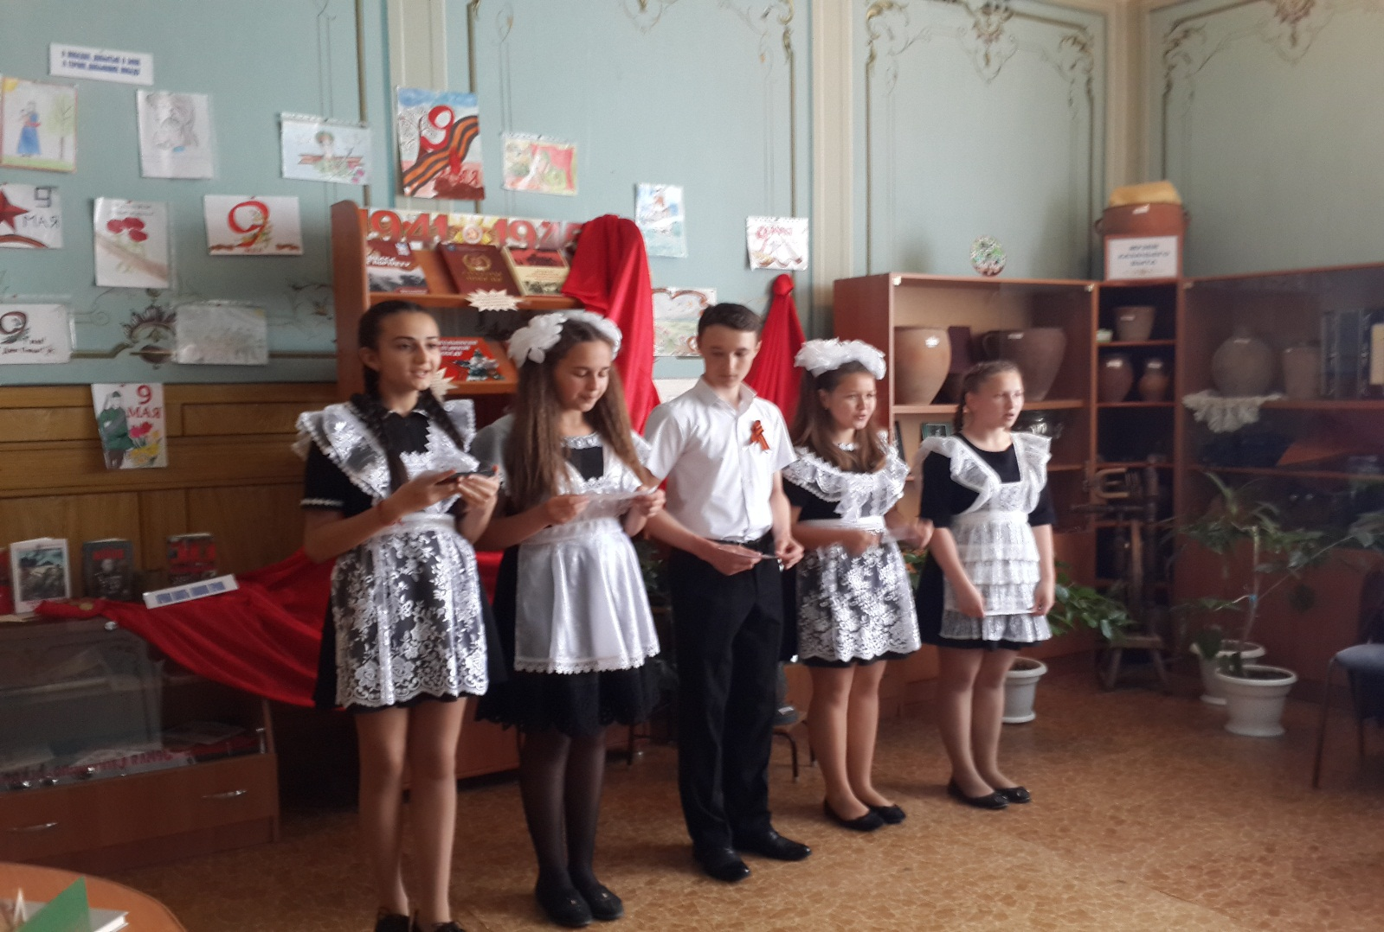

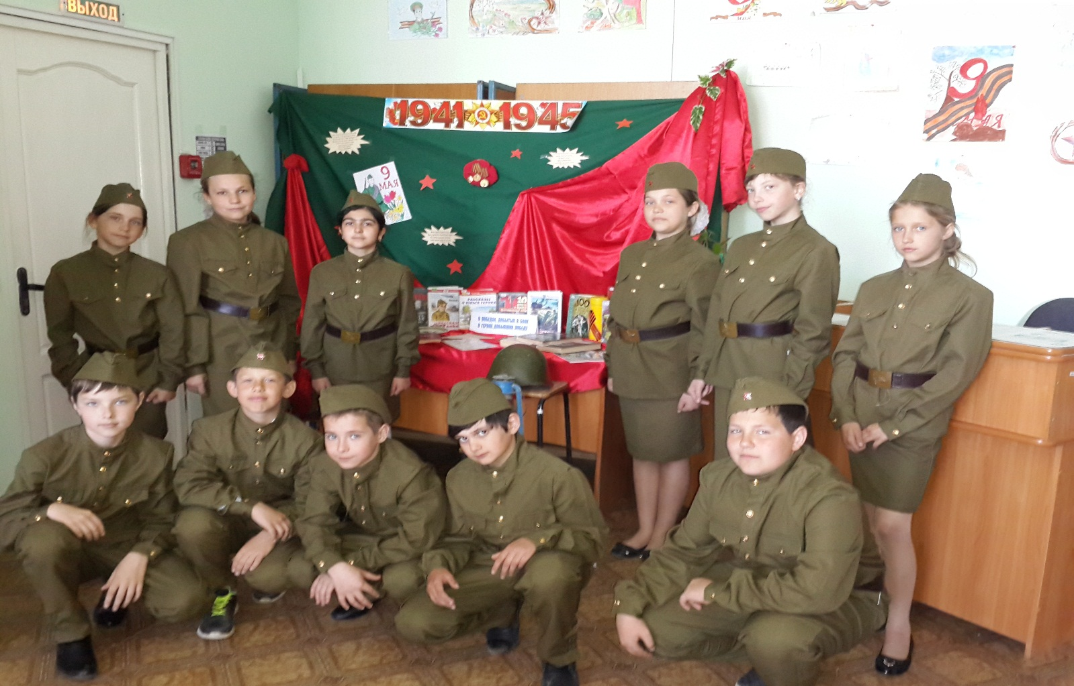
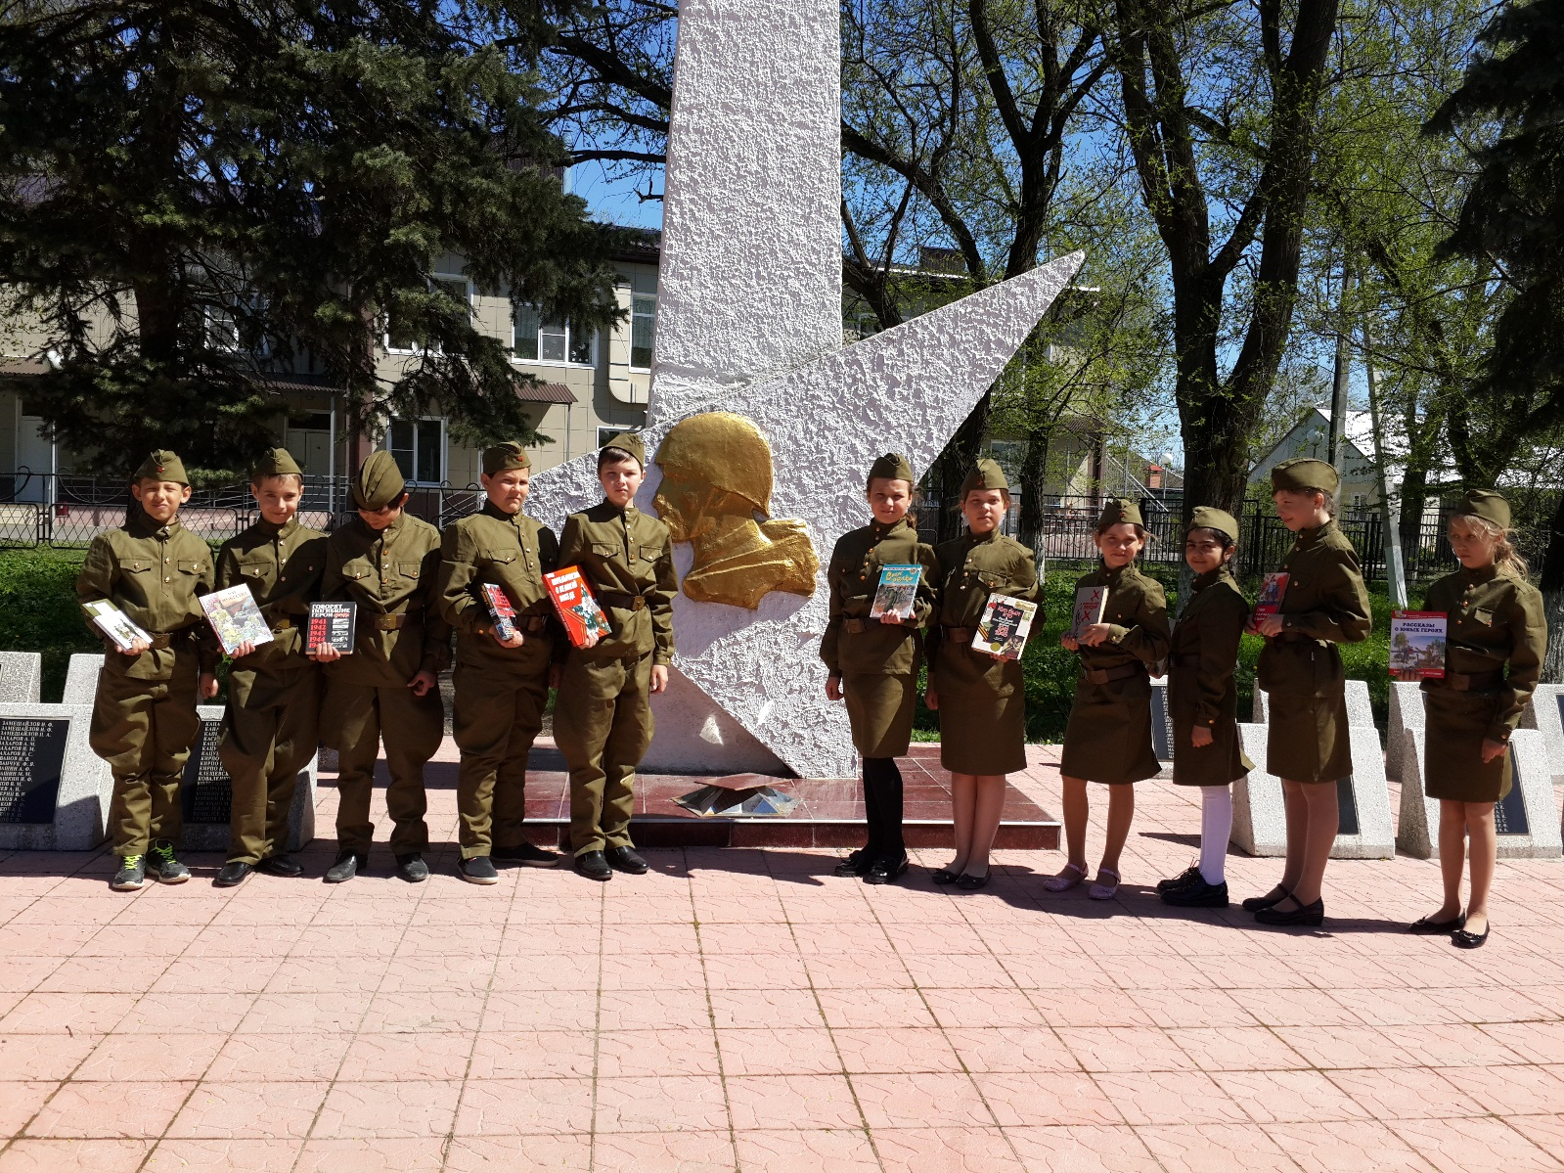

- Участие в акциях:
«Солдатские письма»
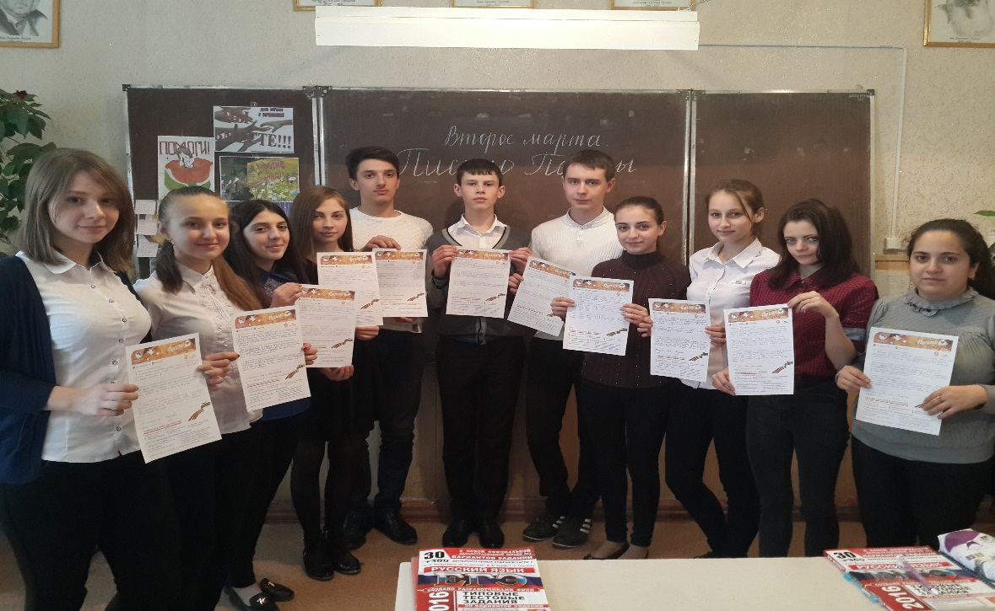
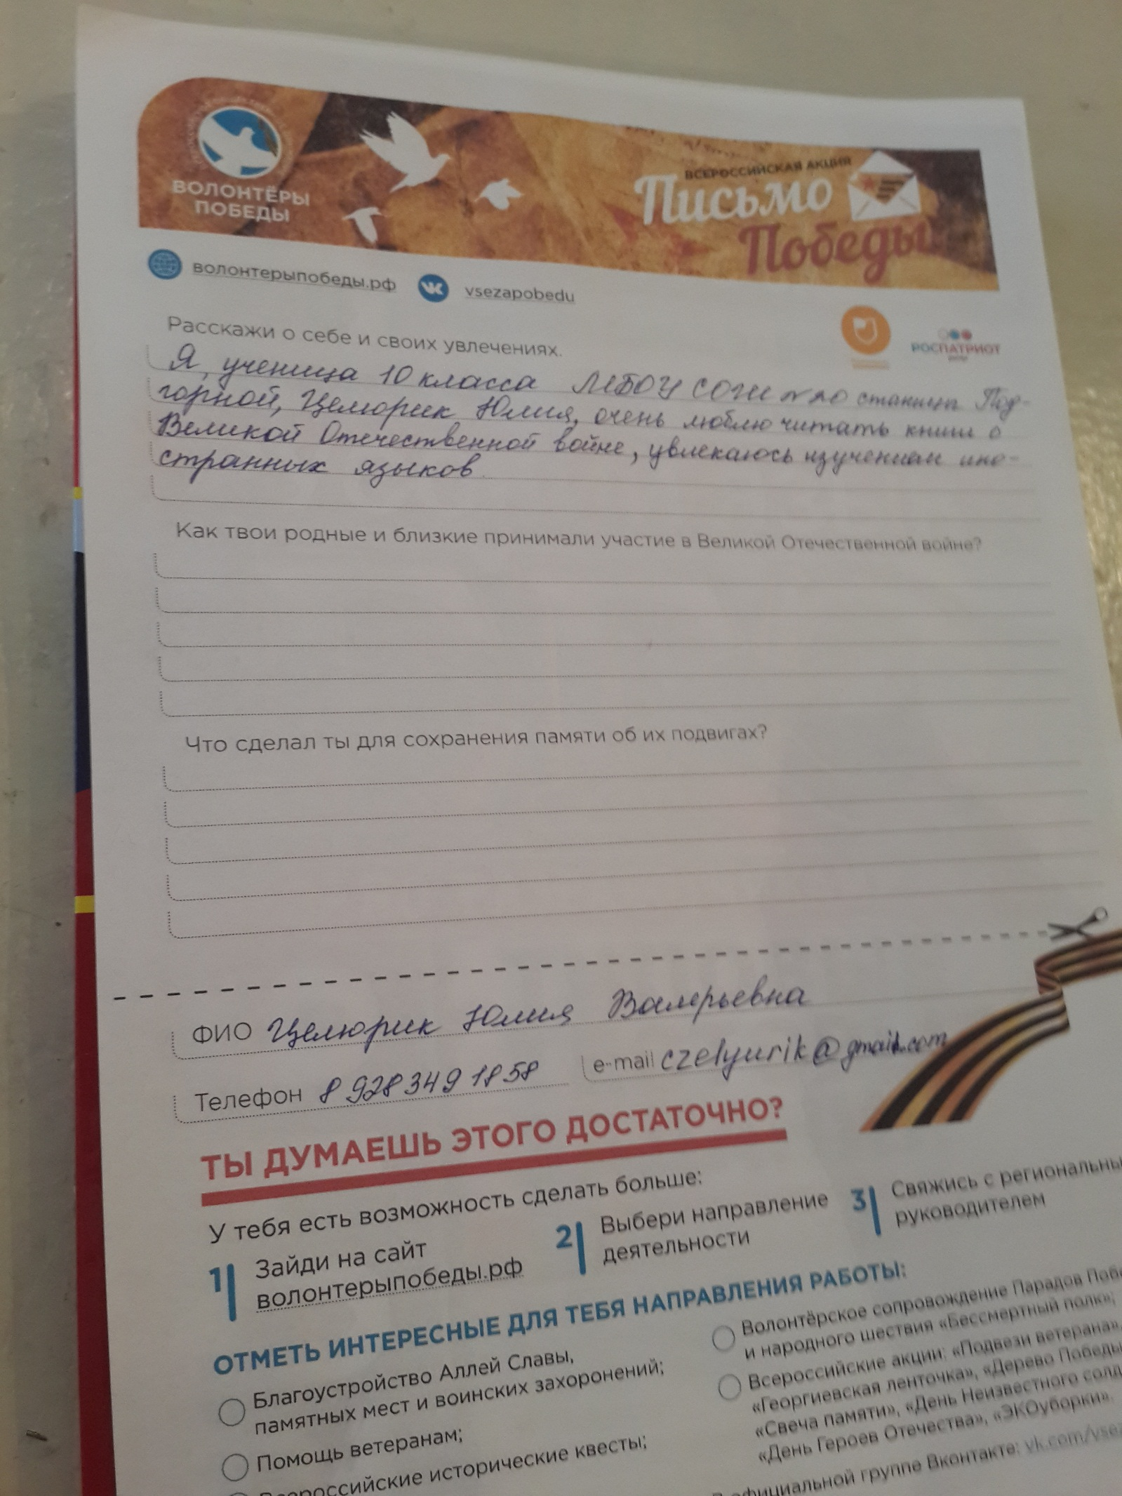
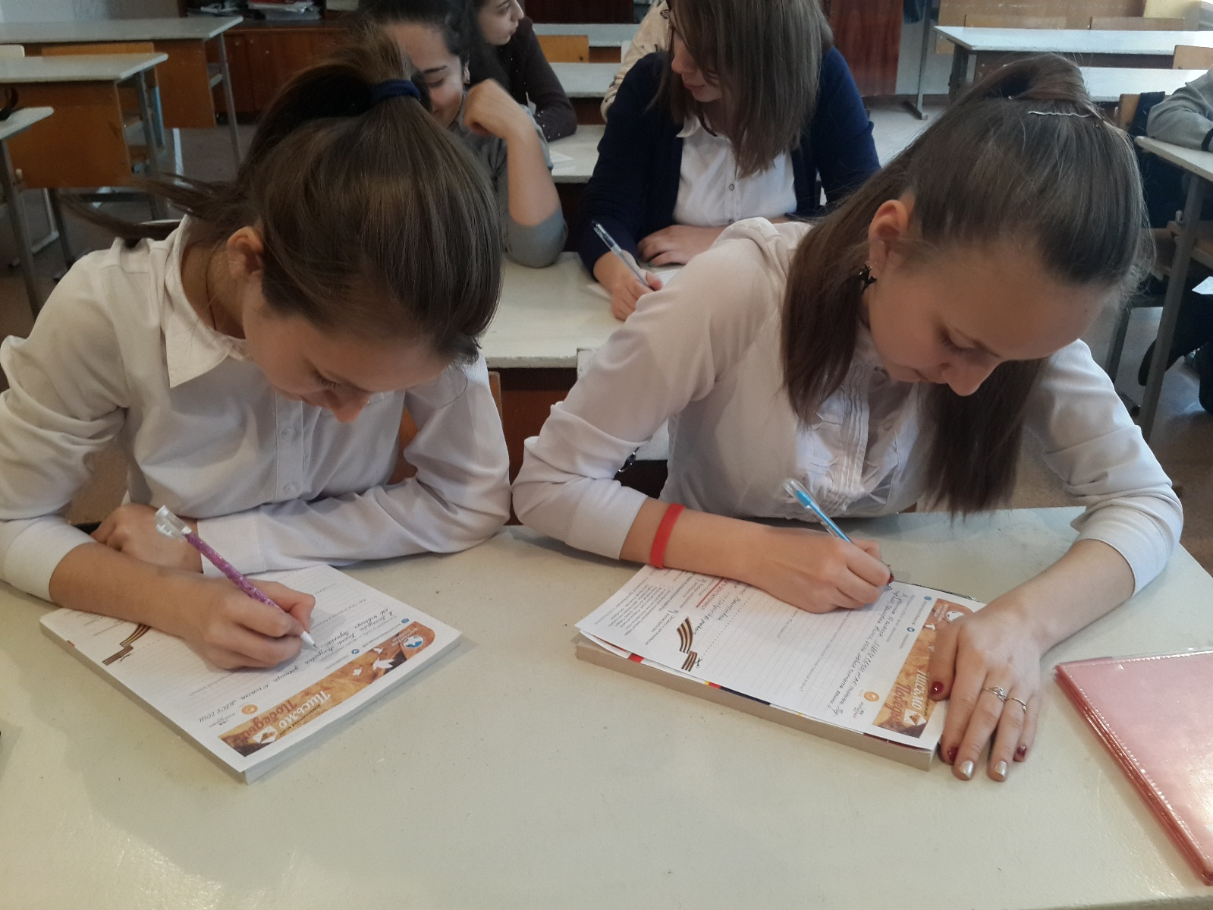
«Герои живут рядом»
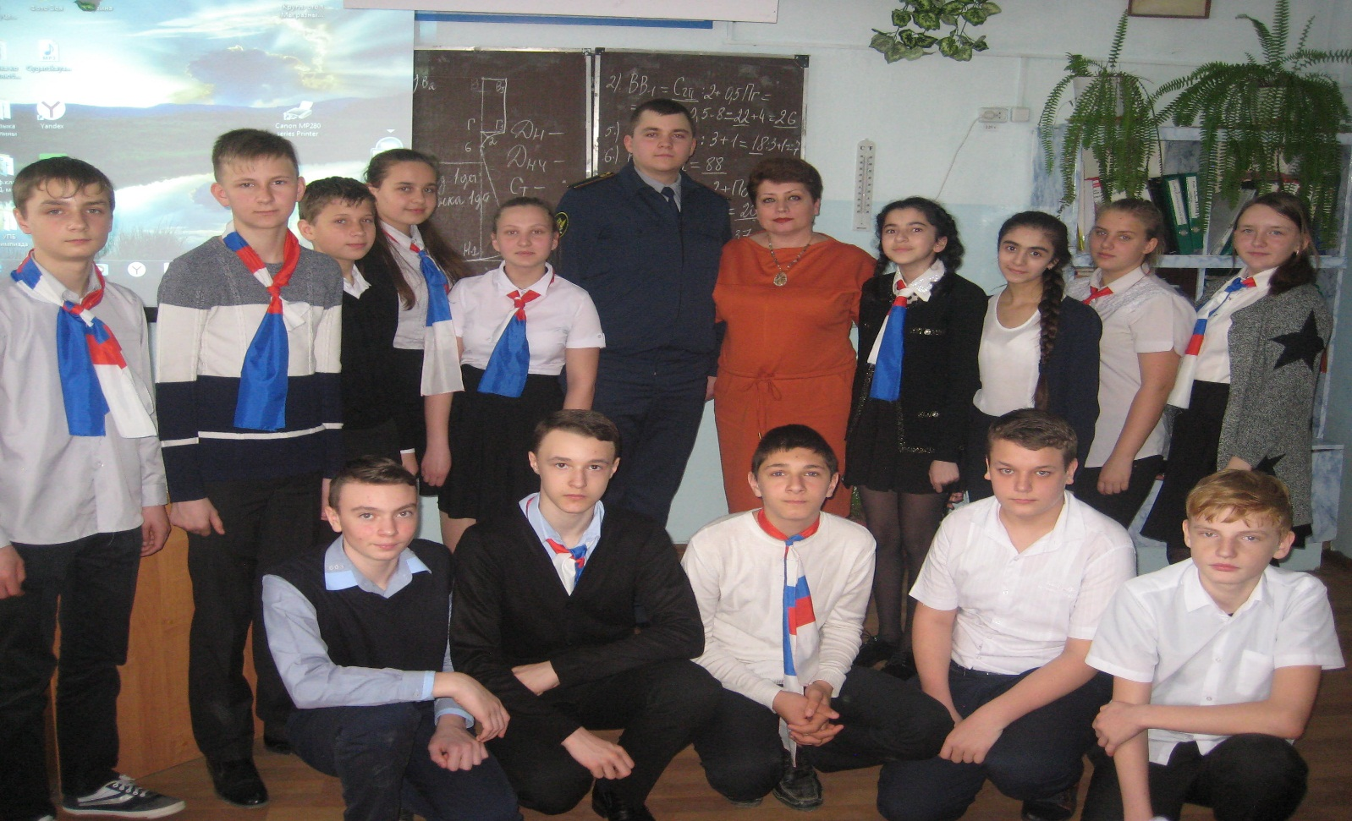

День Защитника Отечества
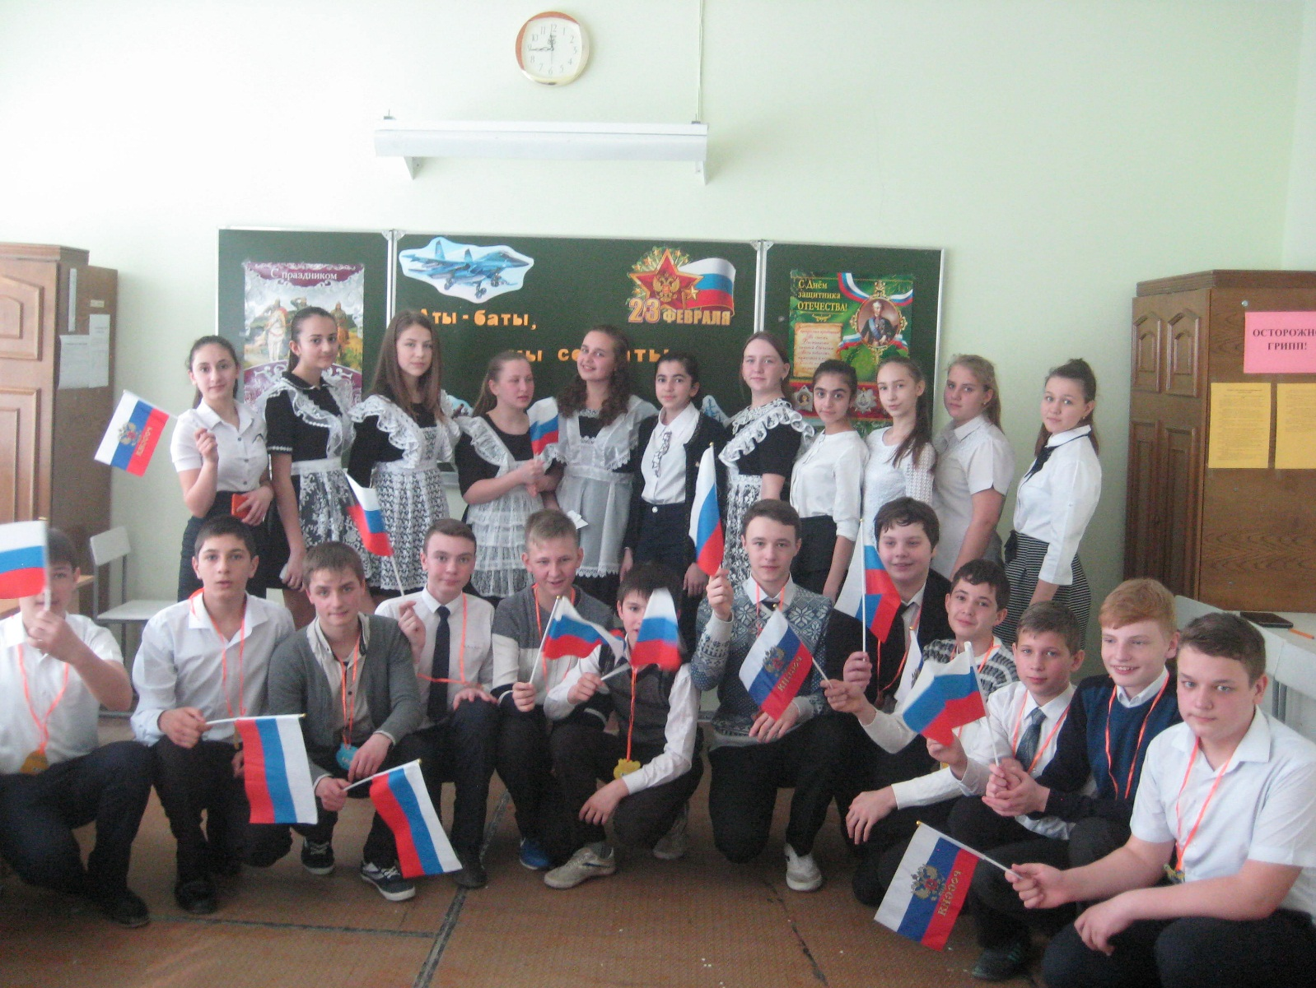

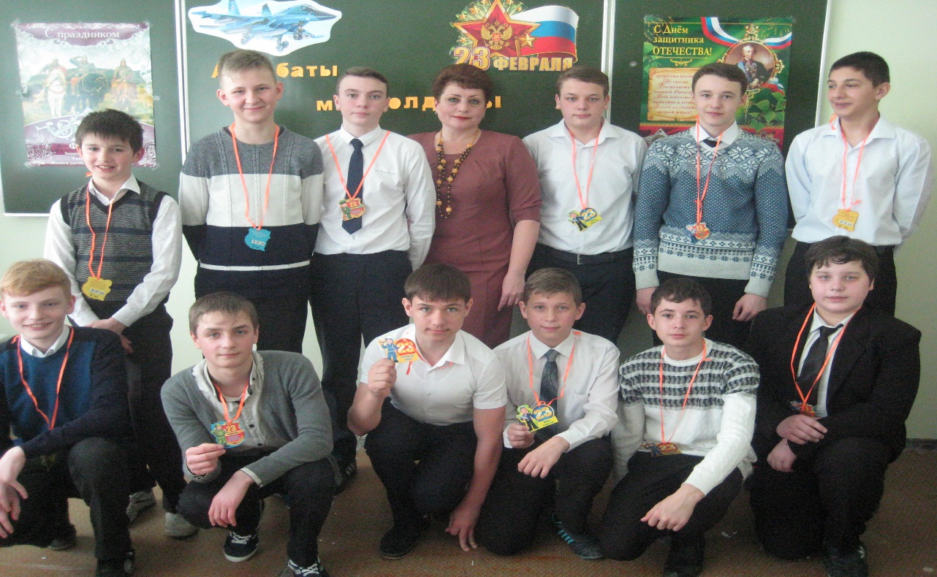

3. Проведение спортивно-массовых мероприятий:
Легкоатлетический кросс, посвященный Дню Победы

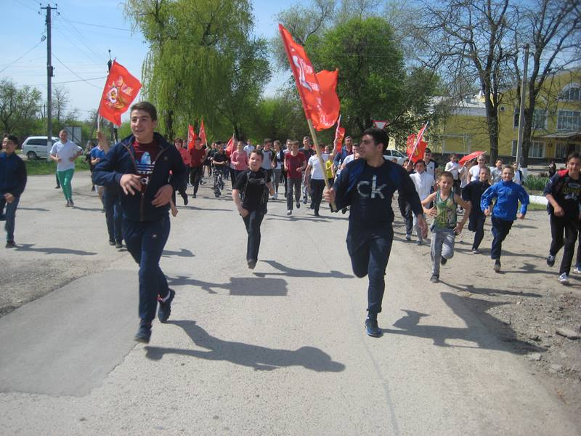

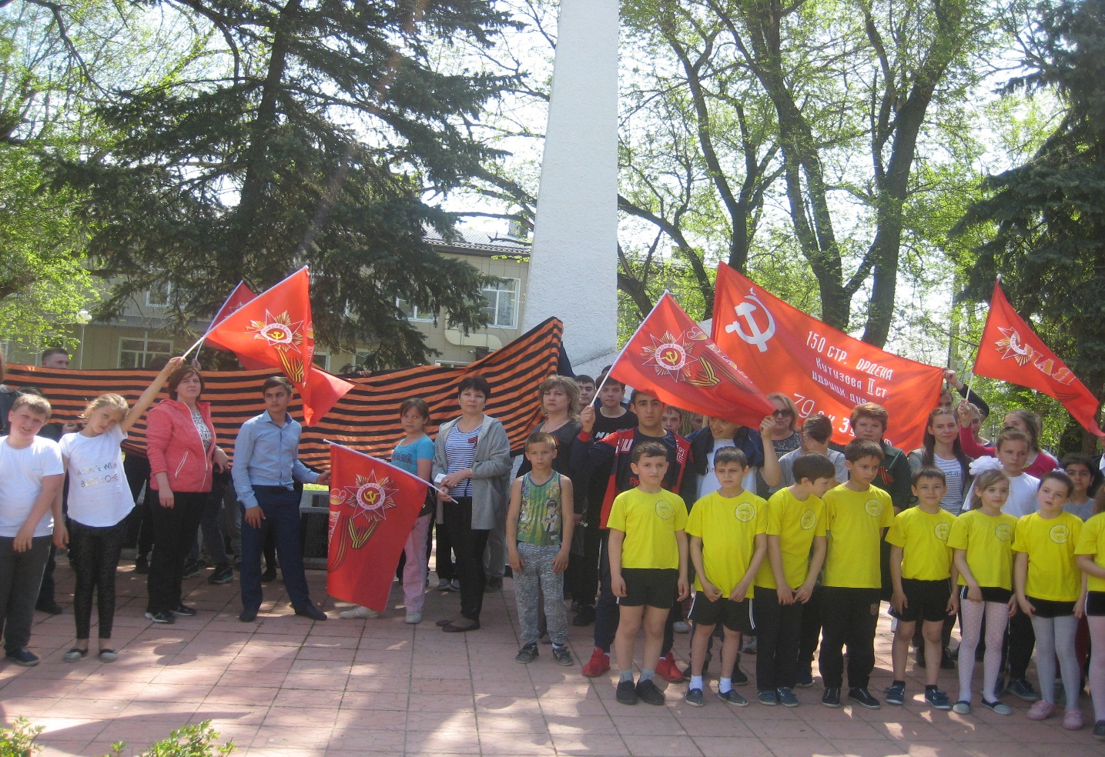

Смотр строя и песни

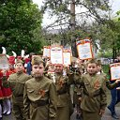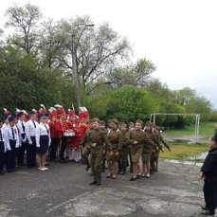

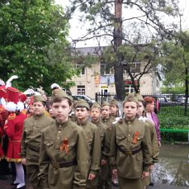

4. Участие в акции «Вахта памяти»:
Встречи с ветеранами Вов и тружениками тыла

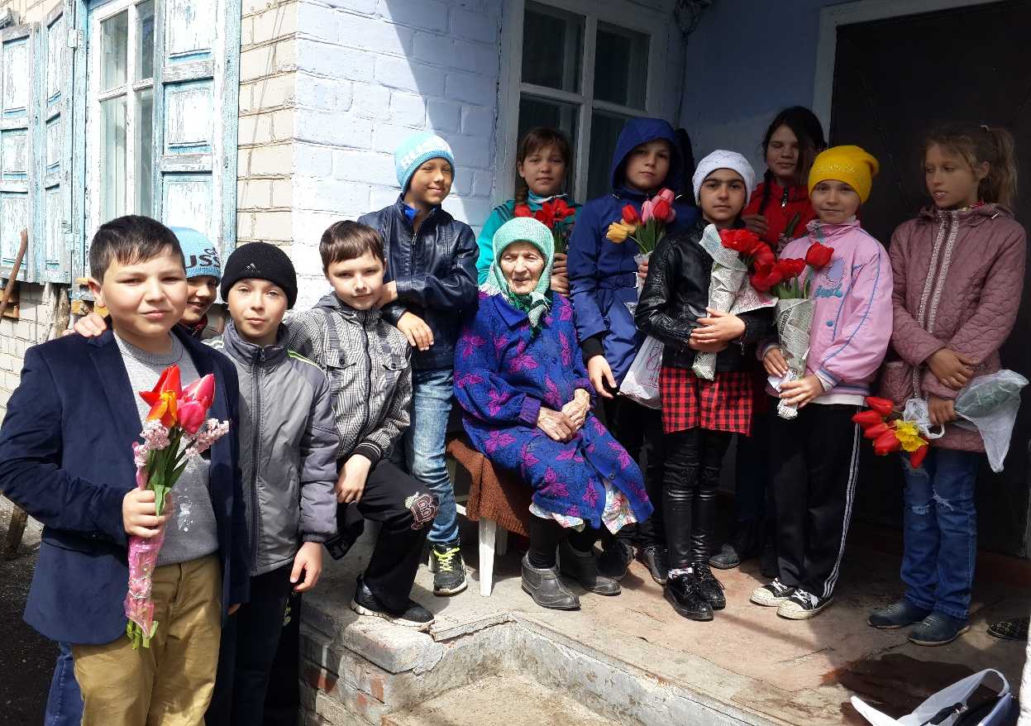

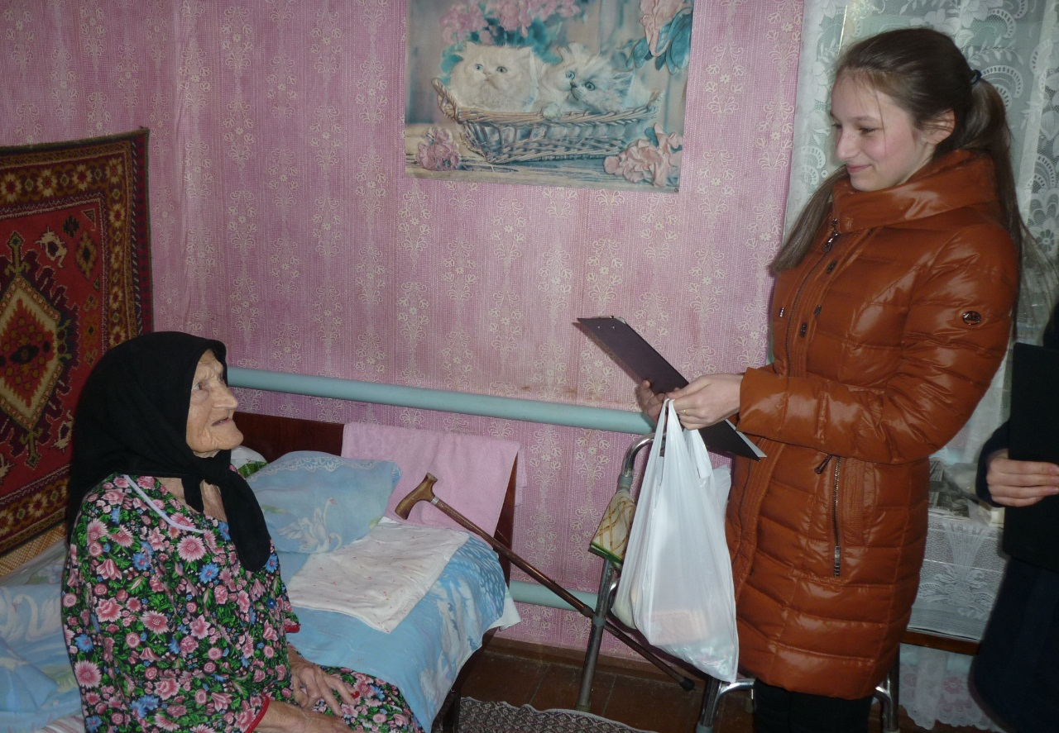

Конкурс рисунков
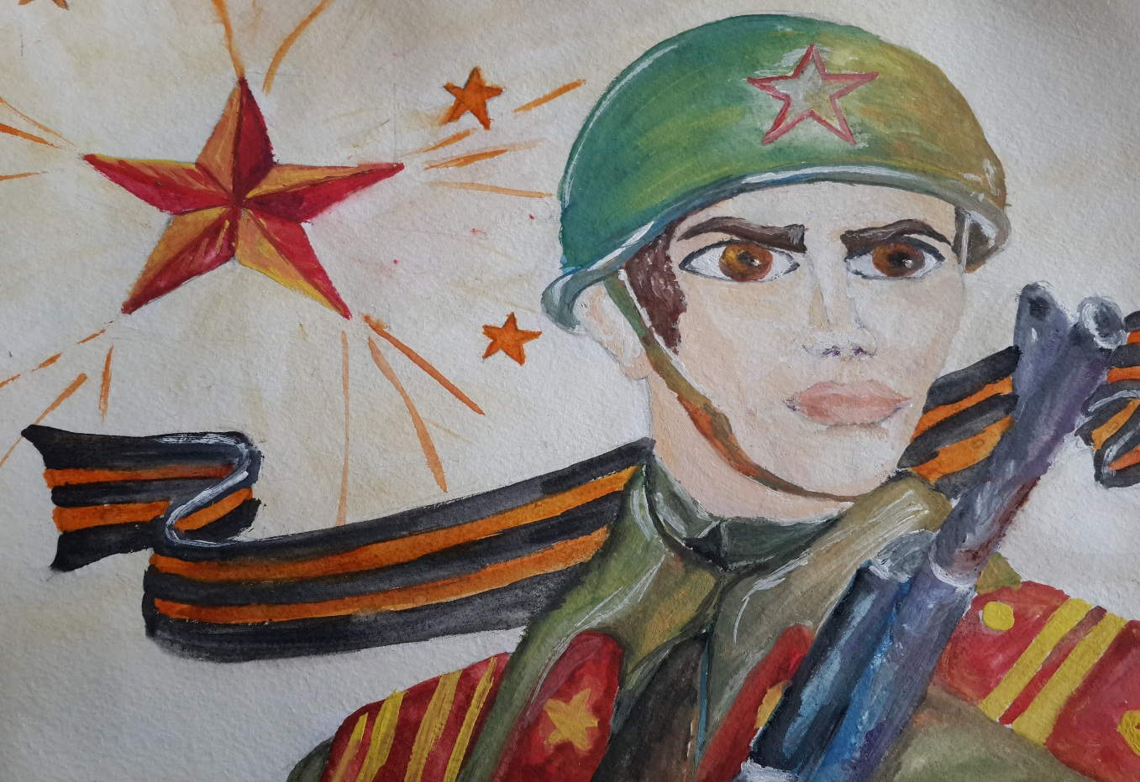

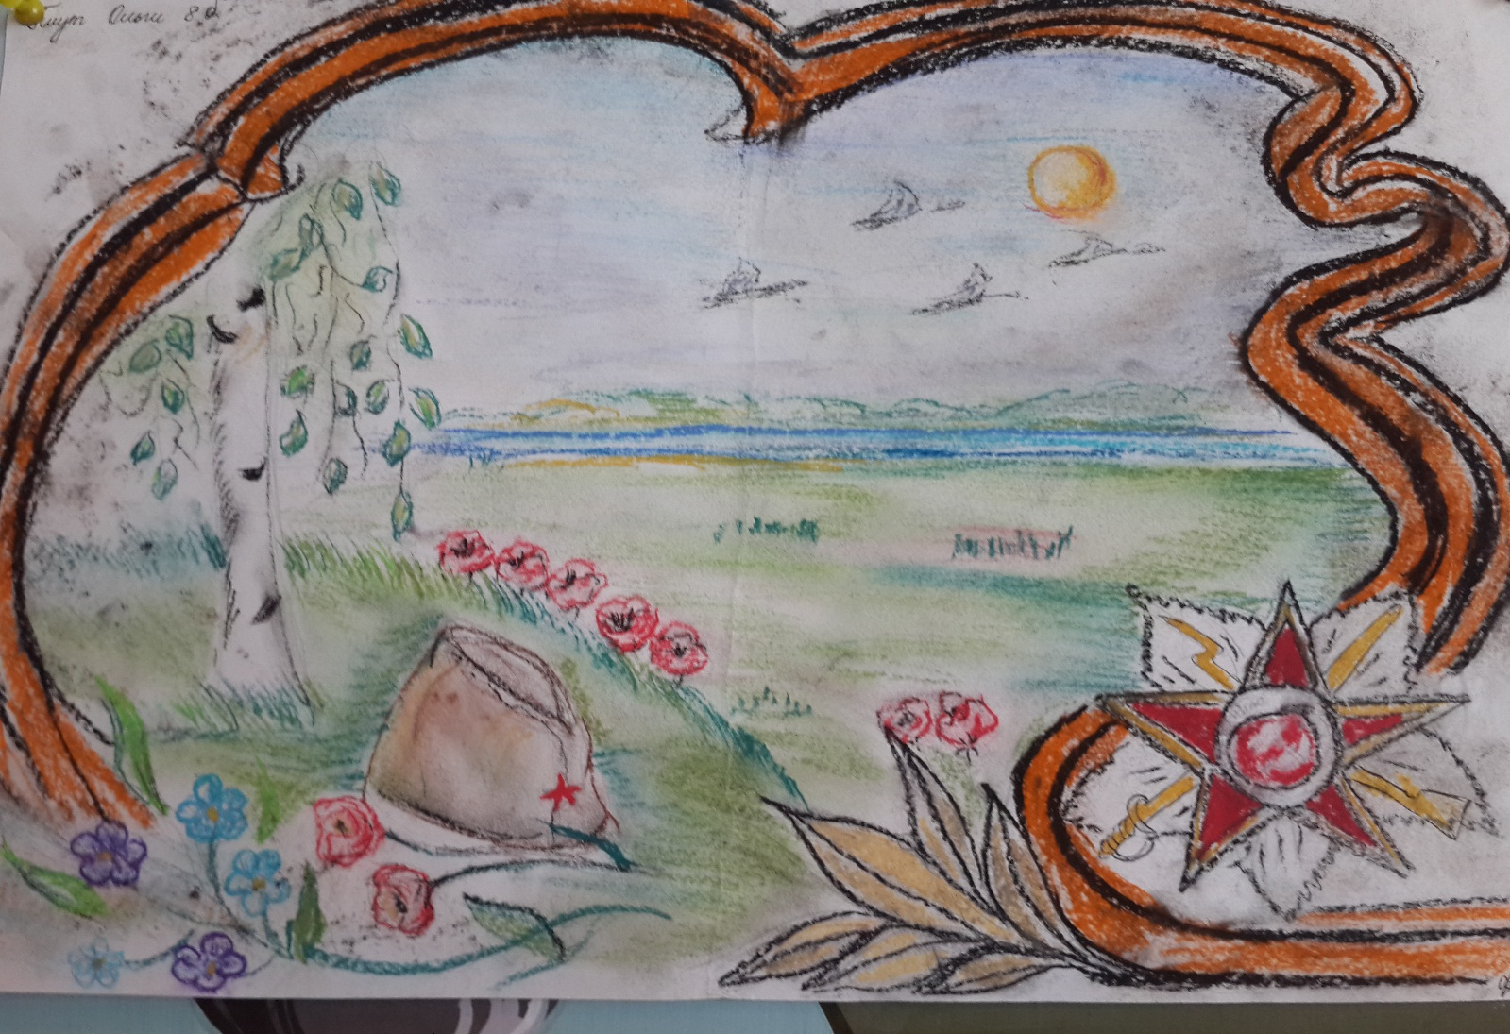

5. Изучение родного края:
экскурсии в музеи;
туристические поездки;
экскурсии по родному краю;
изучение истории родного края, народных обычаев, фольклора, связанных с природой и использованием ее богатств;
благоустройство территории школы;
уход за памятником.
6. Организация конкурсов:

День пожилого человека

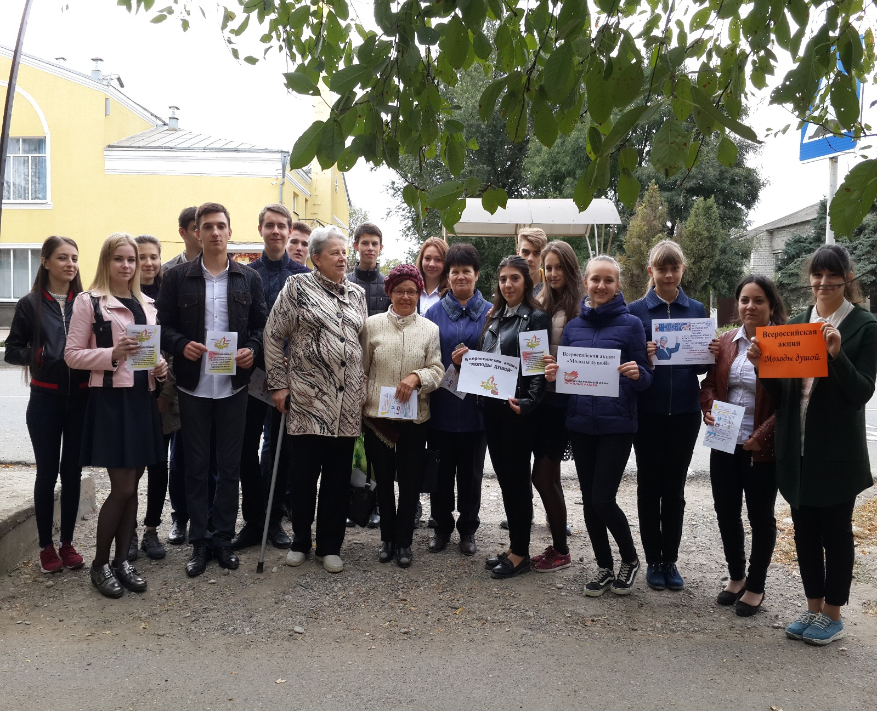

Конкурс чтецов
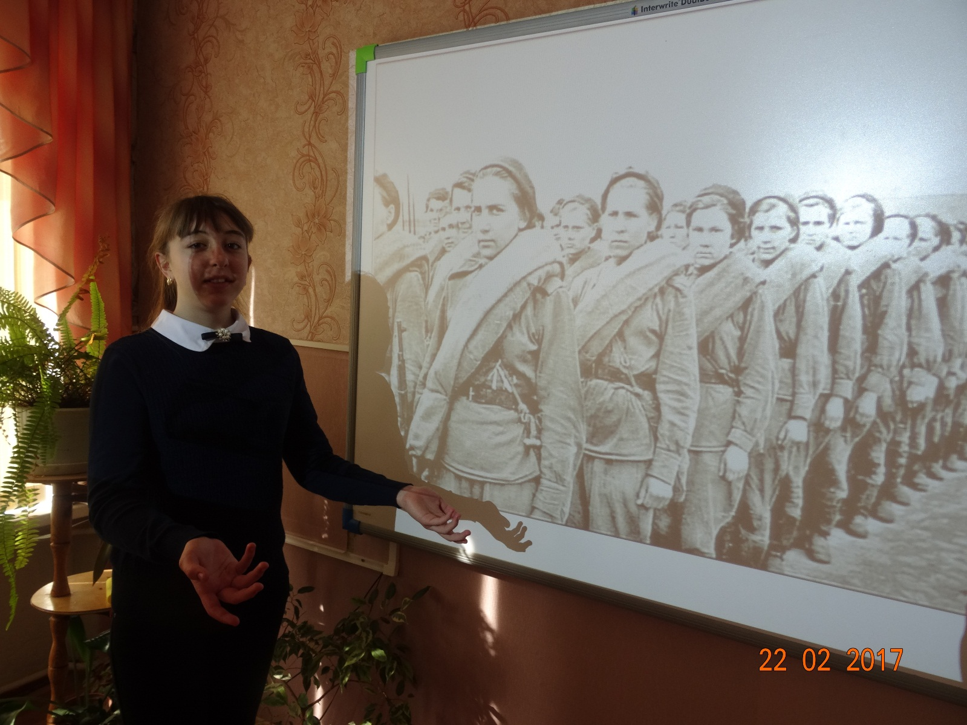
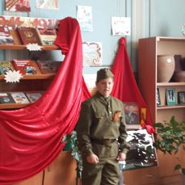

Не менее важным условием патриотического воспитания детей является тесная взаимосвязь с родителями. Прикосновение к истории своей семьи вызывает у ребенка сильные эмоции, заставляет сопереживать, внимательно относиться к памяти прошлого, к своим историческим корням. Взаимодействие с родителями по данному вопросу способствует бережному отношению к традициям, сохранению вертикальных семейных связей. "В вашей семье и под вашим руководством растет будущий гражданин. Все, что совершается в стране, через вашу душу и вашу мысль должно приходить к детям", — эту заповедь А.С. Макаренко необходимо использовать при работе воспитателя и с детьми, и с их родителями.
Планируемые результаты :
- Повышение качества и количества мероприятий по организации и проведению патриотической работы с детьми и подростками.
- Формирование гражданской грамотности учащихся.
- Внедрение новых форм работы в и повышение эффективности патриотической работы.
- Возрождение духовных ценностей школьников.
- Улучшение условий для формирования патриотических чувств.
Выводы
Организация патриотического воспитания в школе на современном этапе - сложный управленческий и технологический процесс. Причем все содержательные компоненты этого процесса взаимопереплетены, дополняют друга, что позволяет целенаправленно, комплексно строить его.
Данная система патриотического воспитания, созданная в нашей школе, придает всей проводимой работе системность, последовательность и целенаправленность, обеспечивает преемственность в организации и развитии патриотической деятельности школьников. Воспитание патриотизма достаточно многогранная и сложная задача, требующая ответственного отношения и достаточно квалифицированные педагогические кадры. Школа выступает одним из важнейших институтов развития патриотического мировоззрения в жизни современного человека, дающая необходимый базис для дальнейшего развития личности.
От того, как будет поставлена работа по патриотическому воспитанию во всех школах нашей страны, и зависит во многом выполнение этой сложной проблемы современной жизни. Очень бы хотелось, чтобы данная система патриотического воспитания была постоянно действующей и направленной на конечный результат – воспитывать гражданина – патриота своей страны. Вся работа, проводимая по патриотическому воспитанию, дает свои положительные результаты.

Литература

1. Аронов А.А. Воспитывать патриотов. Книга для учителя. - М.: Просвещение, 2009.- 175с.
2. Бачевский, В. И. Система военно-патриотического воспитания несовершеннолетних граждан: Учебно-методическое пособие по разделу «Основы военной службы». – М.: ООО «Редакция журнала «Военные знания», 2001. – 186 с.
3. Пашкович А.П. Как воспитать париота / А.П. Пашкович. – СПб: КАРО, 2009.
4.Замостьянов А. Просвещение и патриотизм // А. Замостьянов. Народное образование, 2002. - № 4.- С.183-189.
5. Как научить детей любить Родину: Пособие по реализации государственной программы «Патриотическое воспитание граждан Российской Федерации на 2001-2005 годы»/ Авт. – сост.: Ю.Е.Антонов, Л.В.Левина, О.В.Розова, И.А.Щербакова. – М.: АРКТИ, 2003. – (Развитие и воспитание дошкольника).
6. Касимова, Т. А. Патриотическое воспитание школьников: Методическое пособие / Т. А. Касимова, Д. Е. Яковлев. – М.: Айрис-пресс, 2005.
7. Патриотическое воспитание: система работы, планирование, конспекты уроков, разработки занятий / авт. Сост. И.А. Пашкевич. – Москва: Учитель, 2008.
8.Статья Т. А. Касимовой в журнале «Дети, техника, творчество» 2010 год № 3. Рубрика «Патриотическое воспитание»Т. А. Касимова, директор Дворца творчества детей и молодежи «Истоки». Почетный работник общего образования РФ, Московская область.

9. «Патриотическое воспитание: организационное обеспечение, механизм и структура управления» под ред.А.Н.Вырщикова. Волгоград, 2008 г.Размещено на Allbest.ru


